**(Супроводжується демонстрацією презентації)**

***1. Розв’язування задачі № 1 письмово на дошці.***

**Учитель**. Висоту підняття тіла й дальність польоту можна обчислити за формулами, а можна побудувати графік руху і, використовуючи його, визначити те саме, але з певною точністю. Також можна скористатися табличним процесором. Для початку ми розв’яжемо задачу звичайним способом у зошиті.

**Задача №1**

Три однакові металеві кульки одночасно кидають з однієї точки і в одному напрямку з початковою швидкістю  під такими кутами до горизонту:  (),  (),  ().

В одній системі координат побудувати графіки руху кульок та, використовуючи їх, порівняти дальності польоту та максимальну висоту підйому кульок. Зробити висновки.

***Розв’язання задачі на дошці***

|  |  |
| --- | --- |
| *Дано*    ()  ()  () | *Розв’язок:*  Максимальна висота підняття тіла та дальність польоту:  ,  ,  , .  Одиниці вимірювання:  ,  Обчислення значень:  ,  ,  ,  ***Відповідь:***  1) , ,  2) , ,  3) , . |
| - ?  - ? |
|  |

***Узагальнення результатів у таблиці:***

|  |  |  |
| --- | --- | --- |
| α |  |  |
| () | 127,6 | 883,7 |
| () | 255,1 | 1020,4 |
| () | 382,7 | 883,7 |

У цих задачах ми визначили  та .

*Питання.* Як залежать дальність польоту й максимальна висота підняття кульки від кута її кидання?

*Висновки:*

**1)** Чим більший кут кидання, тим більшою є висота підняття.

**2)** Найбільша дальність польоту спостерігається за кута 45°. Тому що у формулі  максимальне значення  може дорівнювати 1.

За   дорівнюватиме 90°, а отже,  — це кут, за якого дальність польоту буде максимальною.

**3)** Дальність польоту кульки за 30° та 60° є однаковою.

***2. Розв’язування задачі № 1 за допомогою табличного процесора МС Ехсеl***

**Учитель**. Ми розв’язали задачу на дошці, визначивши дальність польоту та максимальну висоту підняття за різних кутів. За умовою задачі нам треба побудувати графіки руху кульок в одній системі координат, тобто виконати функціональну залежність . Ми вже знаємо цю залежність:

.

Побудова графіка руху є досить громіздкою задачею, бо треба визначати чимало точок. Для того, аби спростити розв’язання, ми застосуємо табличний процесор МС Ехсеl. Також ми зможемо наочно побачити траєкторію руху тіла, кинутого під кутом до горизонту на діаграмі. Отже, розпочнемо розв’язання, слідуючи алгоритму:

**1.** Визначення складу та структури таблиці.

**2.** Надання імен коміркам, що містять значення певних фізичних величин:

 — ім'я комірки зі значенням початкової швидкості; α1, α2, α3 — імена комірок зі значеннями відповідно 30°, 45° та 60°; g — ім'я комірки зі значенням прискорення вільного падіння.

**3.** Обчислення значень параметра *t* (час польоту) за формулою: , де час *t* ділиться на 10 рівних проміжків (початковий момент часу вважають за 0) і за значення кута α береться  ().

Приклад запису формули в електронній таблиці для обчислення значення моменту часу після закінчення першого проміжку часу:

=C1*2*$B$9*SIN($B$11)/$B$8,

де C1 – комірка, що містить, в даному випадку 0,1, що відповідає першому відрізку часу,

$B$9 – комірка, що містить, значення початкової швидкості ,

$B$11 – комірка, що містить, кут α,

$B$8 – комірка, що містить, прискорення вільного падіння.

**4.** Обчислення значень координати *х*, які відповідають 11 моментам часу (включно з початковим), за формулою: **, де за значення кута α береться 45° ().

Приклад запису формули в електронній таблиці для визначення значення координати х у момент завершення першого проміжку часу:

=$B$9*C2*COS($B$11),

де $B$9 – комірка, що містить, значення початкової швидкості ,

$B$11 – комірка, що містить, кут α,

C2 – комірка, що містить час польоту, що відповідає, в даному випадку, першому відрізку часу.

**5.** Обчислення значень координати *у*, які відповідають 11 значенням координати *х*, для всіх трьох випадків значення кутів за формулою:

,

де за значення α береться для кожного випадку окрема величина.

Приклад запису формули в електронній таблиці для обчислення значення координати *у* у момент завершення першого проміжку часу для випадку кульки, кинутої під кутом:

=C3*TAN($B$10)-(C3*C3*$B$8)/(2*$B$9*$B$9*(COS($B$10)*COS($B$10))),

де C3 – комірка, що містить відповідне значення координати *х* (в даному прикладі – перший проміжок часу),

$B$10 – комірка, що містить значення відповідного кута α (в даному прикладі – 30о),

$B$8 – комірка, що містить, прискорення вільного падіння,

$B$9 – комірка, що містить, значення початкової швидкості .

*Зауваження 1.* У зв'язку з тим, що змінна *х* для функціональної залежності



є незалежною, її значення можна брати довільно, але зручно обчислювати значення змінної *х* через функціональну залежність **, а значення змінної *t* зручно взяти, поділивши обрахований час польоту тіла на десять однакових проміжків часу, причому для обчислення значень незалежних змінних *t* та *х* береться для зручності значення кута α = 45° (), а для визначення значень змінної *у* — значення того кута, для якого розглядається випадок.

*Зауваження 2.* Демонстрація слайда з порівнянням фізичних формул, записаних математично та в електронній таблиці, та з подальшим обґрунтуванням і застереженням від помилок:

а)  та =C1*2*$B$9*SIN($B$11)/$B$8

б) ** та =$B$9*C2*COS($B$11)

в)  та

=C3*TAN($B$10)-(C3*C3*$B$8)/(2*$B$9*$B$9*(COS($B$10)*COS($B$10)))

*Зауваження 3.* Значення змінних *t*, *х*, *у* та значення кутів потрібно округлити до десятих.

*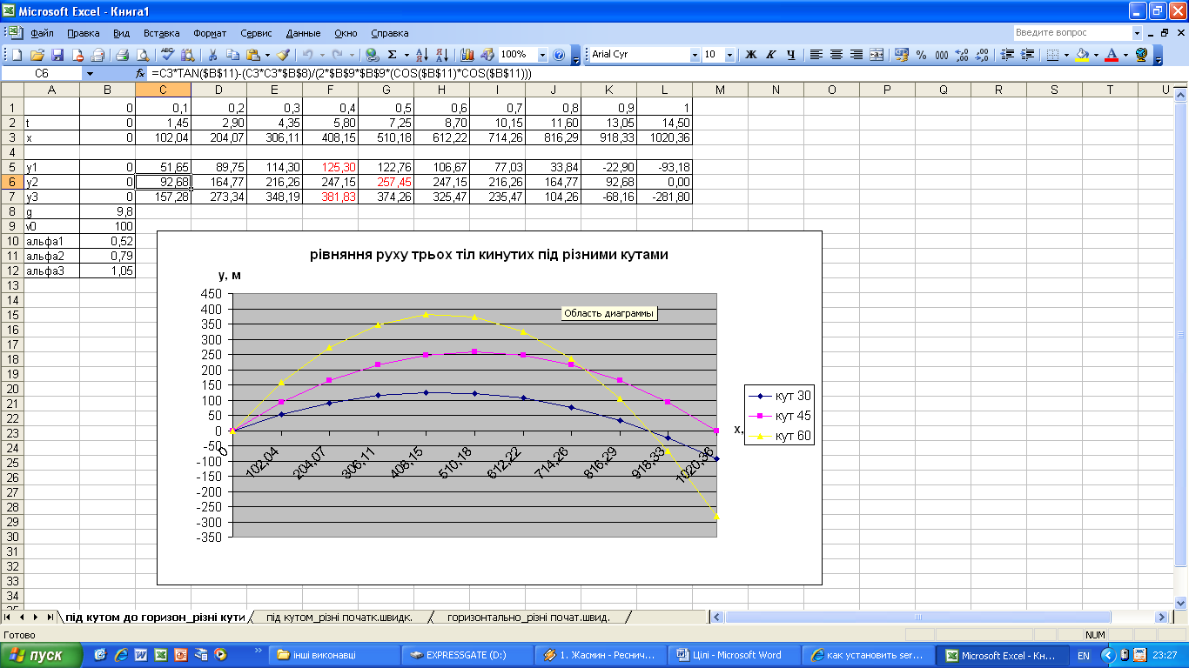***6.** Побудова графіків руху трьох кульок, кинутих під трьома різними кутами до горизонту.

*Зауваження 4.* Значення кутів між дотичними до графіків у точці кидання та віссю *ОХ* можуть не збігатися з відповідними значеннями кутів, під якими кидають кульки, через те, що масштаби на осях *ОУ* та *ОХ* можуть бути різними.

*Зауваження 5.* Червоним кольором в таблиці виділені максимальні значення висоти підняття тіла.

*Зауваження 6.* Від’ємні значення *у* означають, що координата набуває значень менших за нульовий рівень горизонту (поверхня землі). В нашому випадку їх не можна вважати точками траєкторії, оскільки тіла зупиняються на поверхні землі.

***3. Розв’язування задачі № 2 письмово і за допомогою МС Ехсеl***

**Задача № 2**

Чотири однакові металеві кульки кидають одночасно з однієї точки і в одному напрямку під кутом  (), до горизонту з такими початковими швидкостями , , , . Обчислити дальність польоту та максимальну висоту підняття всіх чотирьох кульок. В одній системі координат побудувати графіки руху кульок та, використовуючи їх, порівняти дальності польоту та максимальну висоту підйому кульок. Зробити висновки.

***Розв’язання задачі на дошці***

|  |  |
| --- | --- |
| *Дано*          () | *Розв’язок:*  Максимальна висота підняття тіла та дальність польоту:  ,  ,  , .  Одиниці вимірювання:  ,  Обчислення значень:  ,  ,  ,  ,  ***Відповідь:***  1) , ,  2) , ,  3) , ,  3) , . |
| - ?  - ? |
|  |

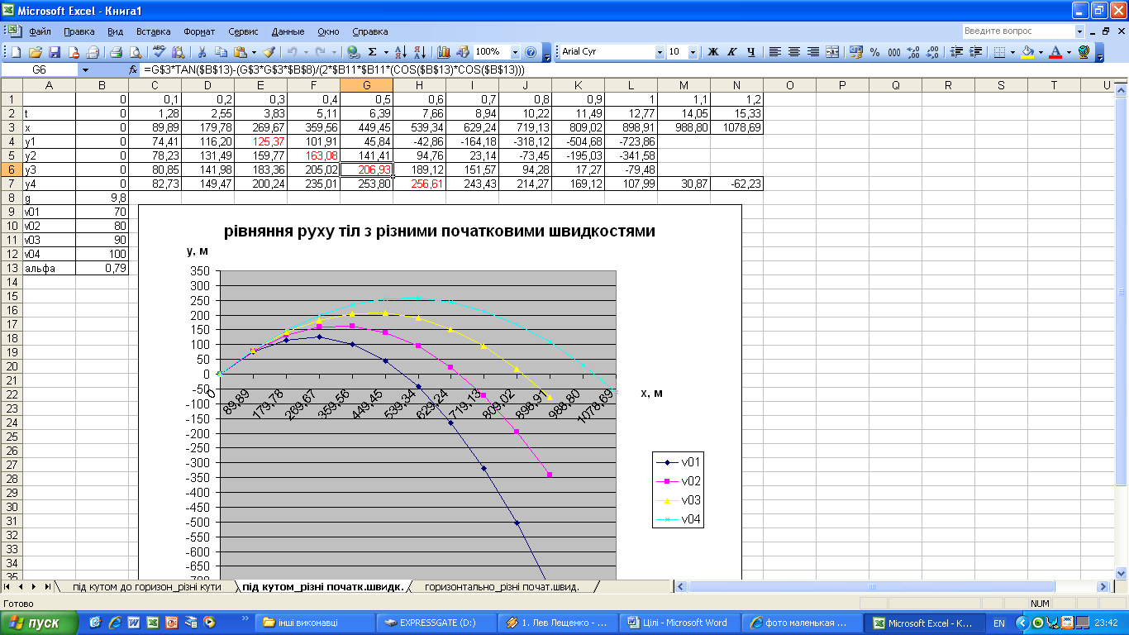*Зауваження 1.* Обчислення проводиться аналогічно до першої задачі, з урахуванням зміни початкової швидкості. Кут кидання лишається сталим.

*Зауваження 2.* Червоним кольором в таблиці виділені максимальні значення висоти підняття тіла.

*Зауваження 3.* Від’ємні значення *у* означають, що координата набуває значень менших за нульовий рівень горизонту (поверхня землі). В нашому випадку їх не можна вважати точками траєкторії, оскільки тіла зупиняються на поверхні землі.

*Питання.* Як залежить дальність польоту та висота підйому кульок від швидкості кидання?

(*Висновок:* чим більша швидкість кидання, тим більшою є дальність польоту та висота підйому кульок.)

***4. Розв’язування задачі № 3 письмово і за допомогою МС Ехсеl***

**Задача № 3**

З вертольота, який летить горизонтально на висоті 80 м, випав предмет. Визначити дальність та час польоту предмета за умови чотирьох різних швидкостей польоту , ,  та  (відповідно). Та побудувати графік рух тіла при даних швидкостях в одній системі координат. Зробити висновки про залежність дальності польоту від початкової швидкості.

***Розв’язання задачі на дошці***

|  |  |
| --- | --- |
| *Дано* | *Розв’язок:*  Час польоту всіх трьох кульок буде однаковий. Час, за який кинуте горизонтально тіло впаде на Землю,такий самий, як коли б тілу не було надано горизонтальної швидкості. Рух тіла по вертикалі зовсім не залежить від того, відбувається ще й горизонтальний рух чи ні.  Час польоту:    Дальність польоту:    Одиниці вимірювання:    Обчислення значень:          ***Відповідь:***  1)  2)  3)  4) . |
| - ?  - ? |
|  |

*Зауваження 1.* Час польоту визначаємо за формулою , перетворену для електронної таблиці:

=C1*(КОРЕНЬ(2*$B$11/$B$12)),

де C1 - комірка, що містить, в даному випадку 0,1, що відповідає першому відрізку часу,

$B$11 – комірка, що містить висоту кидання,

$B$12 – комірка, що містить прискорення вільного падіння.

*Зауваження 2.* Час польоту ми розділяємо на 11 проміжків.

*Зауваження 3.* Координата *х* визначається з формули , перетворену для електронної таблиці:

=$B$16*C2,

де С2 – комірка, що відповідає часу польоту кульки, в даному випадку, першому проміжку часу,

$B$16 – комірка, що відповідає значенню початкової швидкості. Ми використовуємо максимальне значення швидкості, оскільки дальність польоту при такій швидкості буде максимальною.

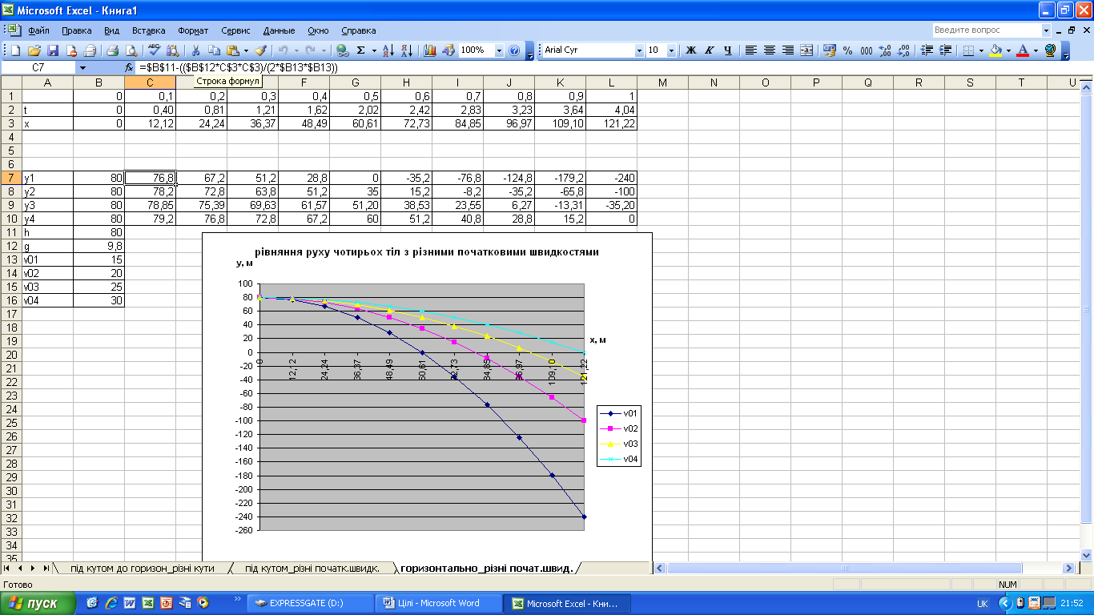*Зауваження 4.* Функціональну залежність *у(х)* ми знаходимо з уже відомої залежності:

.

Та для початку перетворимо її в еквівалент для електронної таблиці:

=$B$11-(($B$12*C$3*C$3)/(2*$B13*$B13)),

де $B$12 – комірка, що містить прискорення вільного падіння,

C$3 –комірка, що містить значення координати *х*,

$B13 – комірка,що містить відповідне значення початкової швидкості. В прикладі це .

*Зауваження 5.* Звернемо особливу увагу на дану формулу, оскільки в ній для коректного розв’язку задачі ми ввели деякі корективи - $B$11. Це комірка, що містить значення висоти кидання. Оскільки початок координат відповідає рівню горизонту, а кидання відбувається з висоти h, то ми мусимо кожну наступну координату *у* знаходити врахувавши дану висоту *h*. Це можна зробити в такій формулі: .